

Benutzerhandbuch

Matthias Püski
Stand Mai 2011

AndamioCMS – Open Source ECM Written and maintained by Matthias Pueski Copyright © 2003-2011 Matthias Pueski

Inhaltsverzeichnis
1. Zusammenfassung 1
2. Installation und Konfiguration 2
2.1. Systemvoraussetzungen 2
2.2. Konfiguration 2
2.3. Installation des Web-Moduls 4
2.4. Abschliessende Schritte 6
3. AndamioCMS Grundlagen 7
3.1. Konzept 7
3.1.1. Knoten und Bäume 7
4. CMSManager Grundlagen 10
4.1. Perspektiven 10
4.1.1. Inhalte anlegen (Contents) 10
4.1.2. Bildergalerien 13
4.1.3. Dateiverwaltung 13
4.1.4. Kontakte 13
4.1.5. Benutzerverwaltung 14
4.1.6. Benutzer anlegen 14
4.1.7. Erstellen und Zuordnen von Benutzergruppen 15
4.2. Arbeiten mit dem Repository 17
4.2.1. Importieren eines Repositiories 18
4.2.2. Die Funktionen im Überblick 18
4.3. Vorlagen erstellen und verwalten 20
5. Vorlagen auf dem Server 24
5.1. Erstellen einer einfachen Vorlage 24
5.2. Für Fortgeschrittene 24
6. Verwalten von Serverkonten 25
7. Versenden von Massen Emails 27
7.1. Kontakte verwalten 27
7.2. Vorlage vorbereiten 28
7.3. EMails versenden 29
8. Verwenden von PlugIns 32
9. Anhang 35
9.1. Feldbezeichner 35
9.2. Plugins 35
9.2.1. MultiContactPlugin 36
9.2.2. ContactPlugin 36
9.2.3. FileListPlugin 36
9.2.4. IFramePlugin 36
9.2.5. JSPPlugin 36
9.2.6. NodeAliasPlugin 37
9.2.7. ScriptPlugin 37
9.3. HTML Tags 37
9.3.1. ValueDisplayer 37
9.3.2. HiddenInputDisplayer 38
9.3.3. LanguageDisplayer 38
9.3.4. LastModifiedDisplayer 38
9.3.5. PageTitleDisplayer 39
9.3.6. PathwayDisplayer 39
9.3.7. StaticContentDisplayer 39
9.4. Backup und Datenwiederherstellung 40
10. Developer Guide 41
10.1. Plugins erstellen 43
10.2. Einen neuen Prozess erstellen 44
10.3. Perspektiven im CMSManager 46
10.4. Services erstellen und veröffentlichen 47

- Zusammenfassung

Dieses Dokument beschreibt die Verwendung von AndamioCMS.
AndamioCMS ist ein Content Management System für das Internet. Es erlaubt Ihnen Ihre Inhalte in einer hierarchischen Struktur anzulegen und zu Verwalten. AndamioCMS besteht aus zwei Teilen, dem Server und dem Client. In diesem Handbuch wird sowohl die Einrichtung und Nutzung des Servers als auch des Clients, dem sogenannten CMSManager beschrieben.
Ab Kapitel 10 wird das System für den Entwickler im Detail beschrieben.

- Installation und Konfiguration

  - Systemvoraussetzungen
Als System kann jedes Betriebsystem verwendet werden für das ein Java Runtime Environment ab Version 1.6.10 zur Verfügung steht. Grundsätzlich läuft das System auch mit dem frei verfügbaren OpenJDK, hierfür ist allerdings keine 100%ige Betriebsgarantie zu geben.
Der empfohlene Speicher für den Minimalbetrieb beträgt 768MB besser 1024MB. Unter Linux/Unix kann hierzu in der Datei catalina.sh im tomcat/bin Order folgende Zeile hinzugefügt werden:
JAVA_OPTS="-XX:MaxPermSize=256m -Xms256m -Xmx768m"
Als Datenbanksystem empfiehlt sich ein MySQL Server ab Version 5.0, es kann allerdings auch ein PostgreSQL Server verwendet werden. Details hierzu finden Sie im Anhang.
Optional bietet der Andamio Server aich Unterstützung für PHP, hierzu muss auf dem Serverbetriebssystem PHP ab Version 4.4 installiert sein. Für einen einwandfreien Betrieb des Webeditors ist das PHP CGI Modul zwingend notwendig. Die entsprechende PHP Runtime wird in der web.xml Datei im Ordner WEB-INF konfiguriert. Eine beispielhafte Konfigurationkönnte wie folgt aussehen:

<servlet>
<servlet-name>PhpServlet</servlet-name>
<servlet-class>org.pmedv.servlets.PhpServlet</servlet-class>

<init-param>
<param-name>php.executable</param-name>
<!--
Enter the full qualified path to your php executable here
e.g. c:/Programme/php/php.exe

For php5 on windows please use the php-cgi.exe!
-->
<param-value>/usr/bin/php5-cgi</param-value>
</init-param>

  - Konfiguration
Die Grundkonfiguration des Systems findet vor dem Deployment in der Datei application.properties im Ordner WEB-INF statt.
Eine typische Konfiguration könnte wie folgt aussehen:

db.user = root
db.password = passwort123
db.url = jdbc:mysql://localhost:3306/wkcms
db.driver = com.mysql.jdbc.Driver

# possible values are : create|validate
#schema.autocreate = create
schema.autocreate = validate

gw.host=neverwhere
gw.port=8180
gw.path=groupware-prod
gw.username = SPAdmin
gw.pass = test

protocol=http

multiDomains=false
cookiesEnabled=false

chartCenterURL = https://gwapprod:8443/groupware-prod/charts?centers=true
chartStudyURL = https://gwapprod:8443/groupware-prod/charts?patients=true
chartStudiesURL = https://gwapprod:8443/groupware-prod/charts?studies=true

io5system.db.url = jdbc:mysql://atlas:3306/io5system?autoReconnect=true&amp;useUnicode=true&amp;characterEncoding=UTF-8
io5system.db.username = io5server
io5system.db.password = test

io5initials.db.url = jdbc:mysql://localhost:3306/io5Initials?autoReconnect=true&amp;useUnicode=true&amp;characterEncoding=UTF-8
io5initials.db.username = root
io5initials.db.password = test

Im Folgenden soll die Bedeutung der einzelnen Felder von oben nach unten erfolgen:
db.user – Dies ist der benutzer der verwendeten Datenbank
db.pass – Das Passwort des Datenbank Benutzers
db.url – Die JDBC URL zur verwendeten Datenbank
db.driver – Die Klasse des verwendeten Datenbanktreibers
schema.autocreate – Modus für den Hibernate O/R Mapper, create bedeutet, daß die Datenbank beim Starten des Servlet Containers neu angelegt wird. Validate, bedeutet, daß die DB bei jedem Start validiert wird, was im Normalbetrieb der Fall sein sollte.
Die nächsten 5 Zeilen betreffen die (optionale) Groupware Konfiguration:
gw.host – Der FQDN des Groupware-Servers
gw.port – Der Port des Groupware Servers
gw.path – Der Kontext Pfad des Groupware Servers relativ zum Wurzelverzeichnis
gw.username – Der Benutzername unter dem die Groupware angesprechen werden soll, dies dient dem Zugriff auf IOFiles
gw.pass – Das Passwort für den Groupware Benutzer
protocol – das verwendete Protokoll für den Browser Zugriff auf das CMS, dies kann entweder HTTP oder HTTPS sein. Beachten Sie, daß beim Zugriff über HTTPS ggf. ein anderer Port (gewöhnlich 443 oder 8443) verwendet werden muss.
multiDomains – Bestimmt, ob das CMS mehrere Domains verwalten soll, kann den Wert true oder false annehmen.
cookiesEnabled – Verwendung von Cookies, ist dieser Wert auf true gesetzt, werden für das Login Cookies verwendet und die Benutzerrdaten müssen nicht bei jedem Login erneut angegeben werden
chartCenterURL, chartStudyURL und chartStudiesURL – Die URLs, die für das Empfangen von XML Daten zur Chartgenerierung verwendet werden sollen.

Für eine erfolgreiche Verbindung zum EDC müssen noch die beiden Datenquellen io5System und io5Initials konfiguriert werden, dies geschieht analog zur Datenbankkonfiguration des Systems.

  - Installation des Web-Moduls
Wenn Sie die Konfiguration vorgenommen haben können Sie den Servlet Container starten. Zur Konfiguration des Webmoduls muss nun folgende URL aufgerufen werden.
http(s)://ihrServer:ihrPort/wkcms/
Ist die Konfiguration erfolgreich gewesen, werden Sie nun mit folgendem Bildschirm begrüßt:

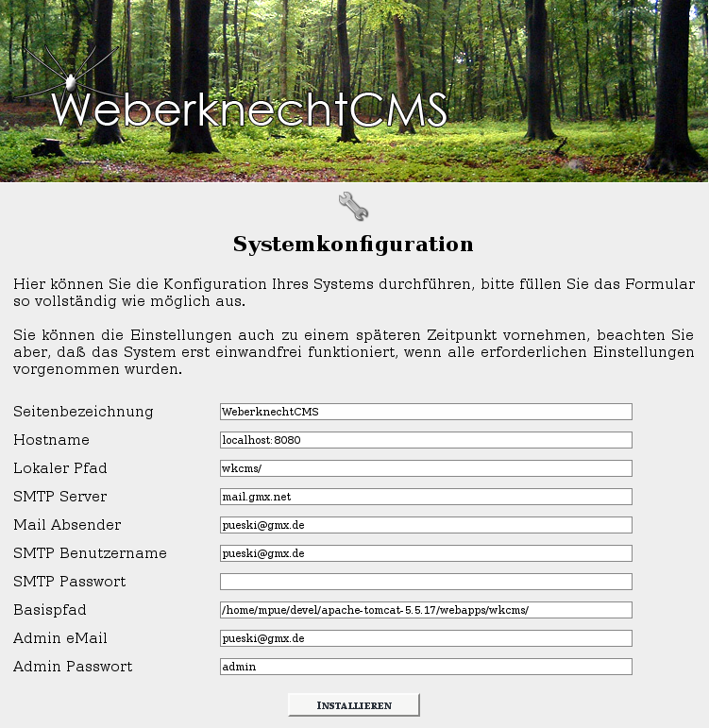Abbildung 1: Installation
Hier können Sie nun von oben nach unten die gewünschten Werte eingeben. Die wichtigsten Einträge sind bereits vorbelegt und müssen in der Regel nicht abgeändert werden. Sollten sie das CMS unter einem anderen Kontextpfad als „wkcms“ abgelegt haben, so müssen sie das Feld „lokaler Pfad“ entsprechend abändern. Die Vorgaben können in der Datei configuration.properties im Ordner admin/install geändert werden.

  - Abschliessende Schritte
Sie sollten zunächst das Standardpasswort für den Administrator von „admin“ auf ein sicheres Passwort umstellen. Das passwort sollte mindestens aus 8 Zeichen bestehen und Sonderzeichen, Zahlen, sowie Groß- und Kleinschreibung enthalten.

Achtung!
Sollten sie das Datenbankschema mittels Hibernate installiert haben, so denken Sie daran die Eigenschaft schema.autocreate in der Datei application.properties auf false zu setzen, andernfalls wird die Datenbank beim nächsten Start des Serverkontextes neu gestartet!

- AndamioCMS Grundlagen

  - Konzept
AndamioCMS richtet sich an den erfahrenen Webmaster, HTML-Entwickler und Endanwender gleichermaßen. Das CMS wurde von Entwicklern für Webmaster und erfahrene Endanwender konzipiert und ist aus der Notwendigkeit heraus entstanden , Abläufe für das häufige Erstellen von Internetseiten zu vereinfachen und zu automatisieren.
    - Knoten und Bäume
Das Zentrale Element von AndamioCMS ist eine hierarchischer Baum, der die Struktur der Internetseite abbildet und die Inhalte beherbergt. Eine typische Struktur einer Internetseite könnte z.B. wie in Abbildung 2 dargestellt aussehen.

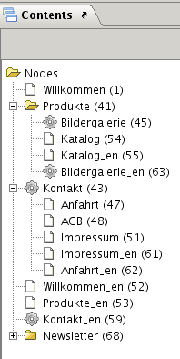Abbildung 2: Struktur einer Internetseite

Elemente des Baums werden künftig als Knoten bezeichnet. Knoten, die Unterknoten besitzen werden Elternknoten, die Unterknoten als Kindknoten bezeichnet. Die erste Ebene der Knoten, wird als Wurzelebene, Knoten innerhalb dieser Ebene als Wurzelknoten.
Jeder Knoten kann beliebig viele Unterknoten enthalten.

Es existieren derzeit drei Arten von Knoten:
- Inhalt
- Plugin
- Link

Der Knoten vom Typ Inhalt enthält statische HTML Texte, der Knoten vom Typ Plugin enthält gewissermaßen kleine Programme, die bestimmte Aufgabe im Kontext der Seite erfüllen. Dies schliesst sogar die Möglichkeit ein, Scripte für einen Knoten zu erstellen. Das soll allerdings erst Thema in einem späteren Kapitel sein. Knoten vom Typ Link enthalten lediglich einen Verweis auf eine andere (externe) Seite.

Wie wird diese Struktur nun in eine Internetseite abgebildet?
Die Antwort ist für bereits für einen Anwender, der einmal Dateien kopiert oder Verzeichnisse auf seiner Festplatte erstellt hat, leicht zu beantworten:
Jegliche Information innerhalb eines Dateisystems auf einem Rechner kann über einen sogenannten Pfad erreicht werden. Ein Beispiel:
Nehmen wir an, Sie besitzen einen handelsüblichen Windows PC. Dieser verfügt in der Regel über eine Festplatte, die eine Partition mit dem Namen "C" enthält. Auf dieser Partition sind sowohl das Betriebsystem, als auch die Dateien des Benutzers gespeichert. Wenn die Dateien des jeweiligen Benutzers beispielsweide unter C:\Benutzer\Dateien liegen, so ist eine Textdatei mit dem Namen "reisevorbereitung.txt" unter dem Pfad
C:\Benutzer\Dateien\ reisevorbereitung.txt
zu finden.
Dasselbe Prinzip finden Sie im AndamioCMS wieder. Es können Ordner (die selbst auch wieder Seiten sein können) angelegt werden, die einzelne Seiten, oder beispielsweise Plugins enthalten können.
Angenommen, ihnen steht die Internetseite www.meineseite.de zur Verfügung, dann ist der in Abbildung 2 gezeigte Knoten Bildergalerie unter der Adresse
http://www.meineseite.de/Produkte/Bildergalerie.html zu erreichen
Beachten sie hierbei, daß die Adresse hierbei immer mit ".html" enden Muss. Ausnahmen bestätigen auch hier die Regel, dazu später aber mehr.

- CMSManager Grundlagen
Der CMSManager ist die Steuerzentrale des Systems. Von hier aus können Sie Ihr gesamtes CMS bzw. Ihre Internetseite verwalten. Erfolgte in vorigen Versionen die Verwaltung des Systems noch über eine Weboberfläche, so können jetzt sämtliche Funktionen über den CMSManager bedient werden. Nach dem Start begrüßt sie der CMSManager mit einem leeren Bildschirm.
Um mit der Arbeit zu beginnen müssen Sie aus dem Menü erst eine Perspektive wählen.

  - Perspektiven
Der CMSManager ist in 5 verschiedene Perspektiven aufgeteilt. Dies hat den Zweck, daß Ihnen auch nur die Funktionen bereitgestellt werden, die für das Erledigen der aktuellen Aufgabe relevant sind. Im Folgenden werden nun die einzelnen Perspektiven im Detail beschrieben.
    - Inhalte anlegen (Contents)
Dies ist für die meisten Benutzer die wahrscheinlich am meisten genutzte Perpektive. Von hier aus können Sie die Inhalte Ihrer Internetseite verwalten, Newsletter verschicken, Berechtigungen für einzelne Konten vergeben und vieles mehr.

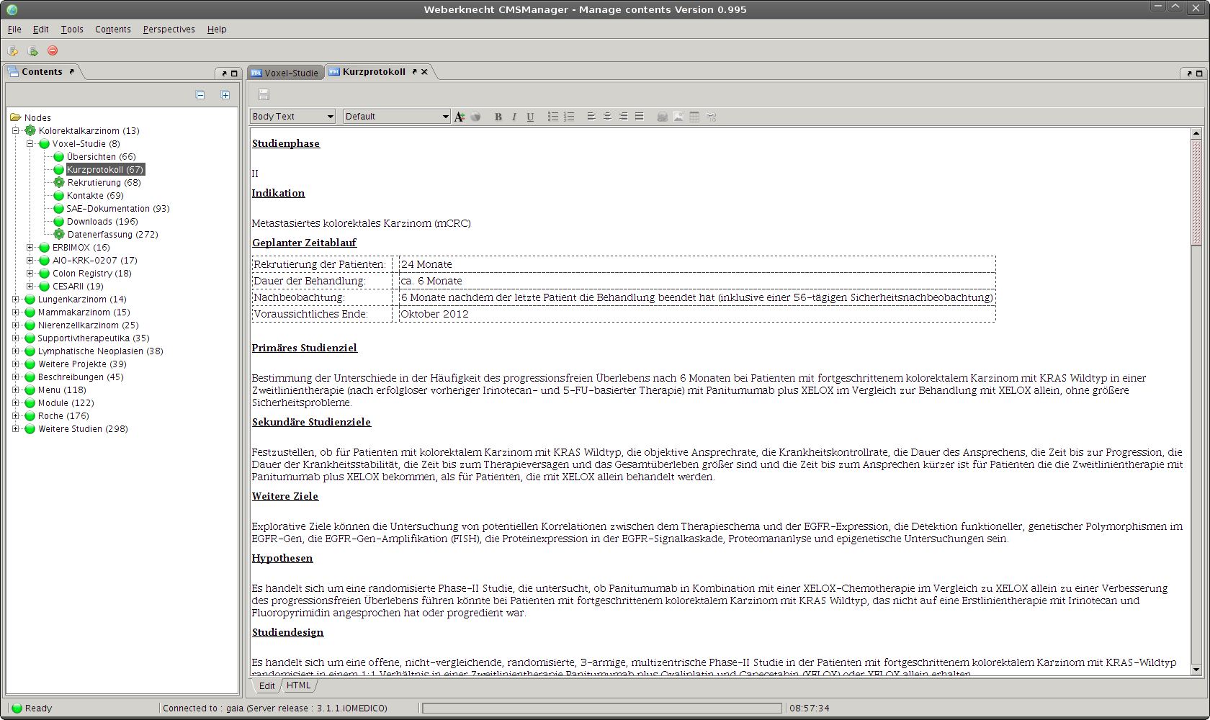Abbildung 3: Content Perspektive
In Abbildung 10 sehen Sie die „Content Perspektive“ mit zwei geöffneten Editoren. Auf der linken Seite befindet sich der Inhaltsbaum, der sämtliche Inhalte enthält. Rechts sehen Sie einen zum Arbeiten geöffneten Inhalt.

Wir wollen nun damit beginnen, einen Inhalt anzulegen, zu bearbeiten und anschliessend auf den Server zu publizieren. Starten Sie nun Ihren CMSManager und öffnen Sie über das Menü „Perspectives“ die Content Perspective. Beim ersten Start sind natürlich noch keine Inhalte vorhanden und links im Baum ist lediglich ein Eintrag mit der Bezeichnung „Nodes“ zu finden.
Dies ist der Wurzelknoten, an den künftig alle Inhalte gehängt werden.
Es existieren grundsätzlich zwei Arten von Knoten, die erzeugt werden können. Dies ist der Plugin-Knotentyp und der Inhalts-Knotentyp. Wir wollen uns an dieser Stelle auf Knoten vom Typ „Inhalt“ (Content) beschränken. Den Plugin-Knoten wird ein eigenes Kapitel gewidmet.
Legen wir nun also einen ersten Inhalt an. Klicken sie hierzu mit der rechten Maustaste auf den Wurzelknoten (Nodes) und wählen den Eintrag „Add new child content“. (Abb. 5) Hiermit legen Sie einen neuen Inhalt direkt unterhalb des Wurzelknotens an. Inhalte selbst können wieder beliebig viele Kindknoten enthalten. Sie können also an jeder Stelle des Baums neue Inhalte hinterlegen.

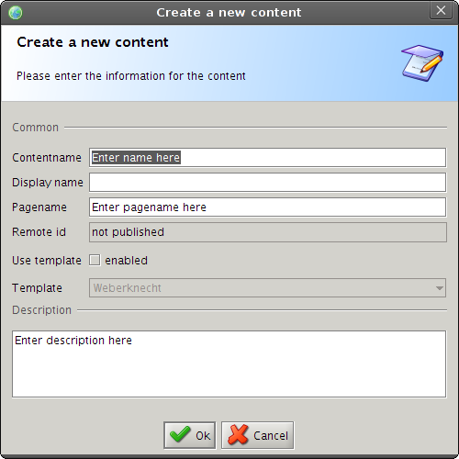Abbildung 4: Inhalt anlegen
Es erscheint nun ein Dialog, wie ihn Abbildung 4 zeigt. In das Feld „Contentname“ muss der Name des Inhalts, so wie er auch letztlich auf der Internetseite zu sehen sein soll, eingetragen werden. Das feld „Displayname“ ist optional und muss nur ausgefüllt werden, wenn ein Inhalt in mehreren Sprachen vorliegt, mehr hierzu in einem späteren Kapitel. Das Feld „Pagename“ ist der Titel der Seite, dieser wird von Ihrem Browser in der obersten Titelleiste angezeigt.
Wenn Sie für das Erstellen des Inhalts eine Vorlage verwenden wollen, muss das Kontrollkästchen „Use Template“ angekreuzt werden. Wie Sie Vorlagen erstellen und verwenden, entnehmen Sie bitte dem Kapitel „Vorlagen“.

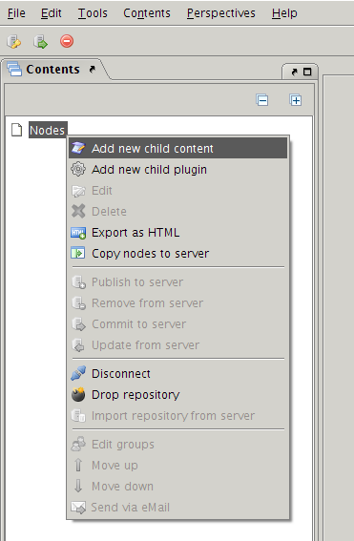Abbildung 5: Einen neuen Knoten anlegen

Letztlich sollte für den neuen Inhalt noch eine Beschreibung vergeben werden. Wenn Sie alle nötigen Felder ausgefüllt haben, bestätigen sie das Erstellen des Inhalts mittels Klick auf die „OK“-Schaltfläche. Der CMSManager legt nun einen neuen Knoten an und öffnet diesen auch sofort auf der rechten Seite zum Bearbeiten.
Nun kann der neue Inhalt bearbeitet und gestaltet werden. Wenn Sie die Bearbeitung abgeschlossen haben, können Sie die Änderungen mit der Tastenkombination „STRG+S“ oder mittels Klick auf das kleine Diskettensymbol, welches sich ganz links oben auf der Werkzeugleiste des Editors befindet, abspeichern.
Der letzte Schritt besteht nun darin, den neu angelegten Inhalt auf dem Server zu publizieren. Hierzu müssen Sie zunächst auf dem Server angemeldet sein. Öffnen sie hierzu den Anmeldedialog mit der Tastenkombination „STRG-O“ oder aus dem Menü „File->Server Logon“. Geben Sie dann die Zugangsdaten ein, die Sie von Ihrem Adminstrator erhalten haben.
Wenn der Anmeldevorgang erfolgreich war, sollte die rote Lampe links unten auf grün wechseln. Klicken die nun in dem Baum Links auf Ihren neu erstellten Inhalt und wählen sie aus dem Menü die Funktion „Publish to server“ (Abb. 6). Jetzt wird der Inhalt auf den Server kopiert und veröffentlicht.

Hiermit haben Sie Ihren ersten Inhalt erfolgreich angelegt und veröffentlicht.

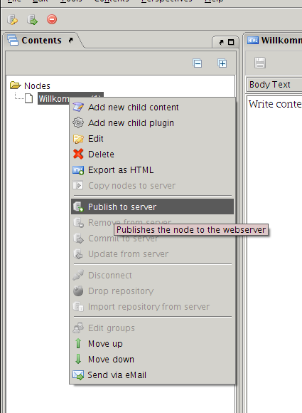Abbildung 6: Einen Knoten veröffentlichen

    - Bildergalerien
    - Dateiverwaltung
    - Kontakte

    - Benutzerverwaltung
Das Benutzermodul dient der Verwaltung von Benutzern, Gruppen, Attributen und Ländern und deren Zuordnung untereinander. Abbildung 7 zeigt die Hauptansicht der Benutzer-perspektive.

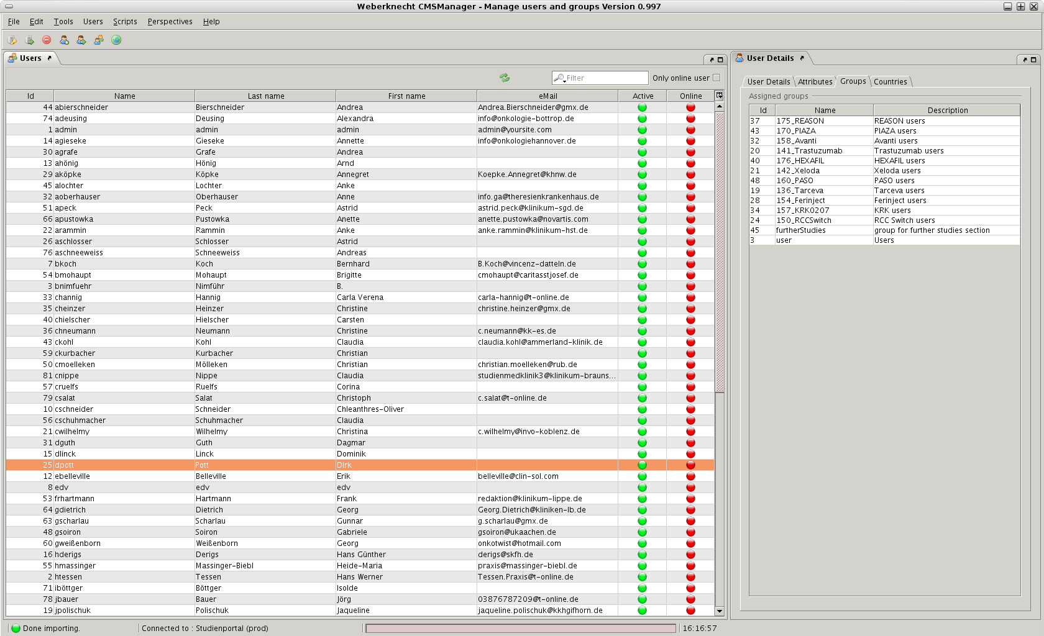Abbildung 7: Benutzer verwalten
Die Tabelle auf der linken Seite enthält eine Liste aller Systembenutzer. Die beiden rechten Spalten der Tabelle zeigen an, ob ein Benutzer aktiv geschaltet und gerade online ist. Auf der rechten Seite befindet sich zudem eine Schnellansicht über die Gruppenberechtigungen, die zugeordneten Attribute und die zugeordneten Länder.
Ein Benutzereintrag wird bearbeitet indem der Eintrag doppelt geklickt wird. Alternativ lässt sich dies auch über einen Rechtsklick und klicken auf den Eintrag „Edit“ im erscheinenden Kontext Menü erreichen.

    - Benutzer anlegen
Der Dialog zum Anlegen eines neuen Benutzers kann über den Menüeintrag „Users->Create User“ oder den entsprechenden Toolbar Button erreicht werden. (Abb. 8). Es öffnet sich der Dialog und es können nun die Daten für den neuen Benutzer eingegeben werden. (Abb.9)
Die Karteireiter „Attributes“, „Groups“ und „Countries“ sind erst aktiv, nachdem der gewünschte Benutzer angelegt wurde.
Wichtig: Das Passwort für einen Benutzer kann auch erst gesetzt werden, nachdem dieser angelegt wurde. Damit der Benutzer aktiv wird, muss dieser mit dem Kontrollkästchen „Active“ auf aktiv gesetzt werden. Standardmäßig wird ein neuer Benutzer in die Benutzergruppe „Users“ aufgenommen.

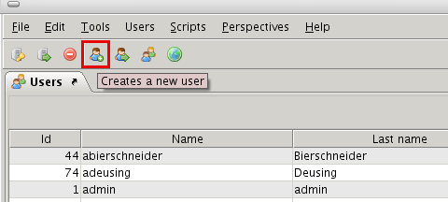Abbildung 8: Benutzer anlegen (Toolbar)

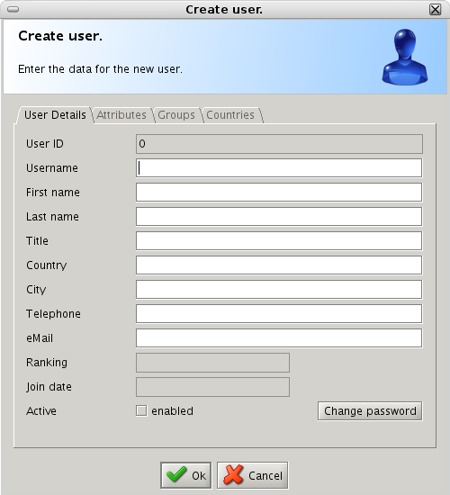Abbildung 9: Benutzer anlegen (Dialog)

    - Erstellen und Zuordnen von Benutzergruppen
Jeder Benutzer kann beliebig vielen Benutzergruppen zugeordnet sein. Benutzergruppen im AndamioCMS dienen hauptsächlich der Regelung der Sichtbarkeit einzelner Knoten, sowie der Berechtigungsvergabe für die einzelnen Prozesse der Weboberfläche. Für den betrieb des CMSManagers selbs haben die Gruppen (noch) keinerlei Bedeutung.
Um eine neue Benutzergruppe anzulegen, wählen Sie aus dem Menu „Users“ den Eintrag „Manage Usergroups. Es erscheint der Benutzergruppendialog (Abb.10).

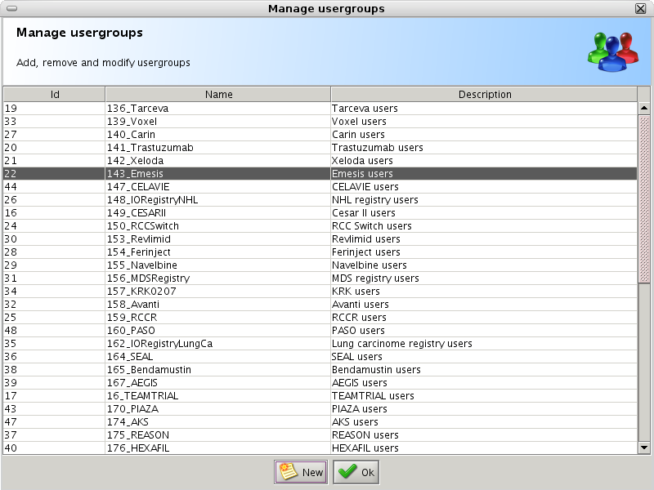Abbildung 10: Benutzergruppen verwalten
Um nun eine neue Gruppe Anzulegen klicken Sie am unteren Rand des Dialogs auf die Schaltfläche „New“. In dem dannach erscheinenden Dialog (Abb. XX) können Sie die Eigenschaften der Gruppe festlegen. Haben Sie Ihre Eingaben abgeschlossen, können Sie den Dialog mit einem Klick auf die „OK“-Schaltfläche bestätigen.
Um eine bestehende Gruppe zu ändern können Sie auf den entsprechenden Eintrag doppelt klicken.
Um einen Benutzer ein oder mehreren Gruppen zuzuordnen, öffnen sie den Dialog für den ensprechenden Benutzer und wechseln Sie zum dem Reiter „Groups“. Hier können Sie nun im unteren bereich des Dialogs die zuzuordnenden Gruppen auswählen. Mittel Rechsklick und „Assign“ werden die gewählten Gruppen dem Benutzer zugewiesen und tauchen im oberen Bereich des Dialogs auf. (Abb.12)

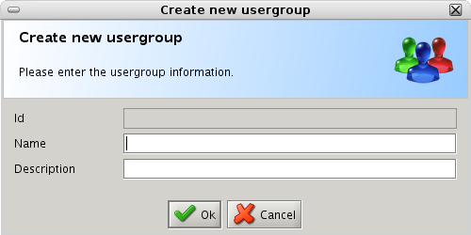Abbildung 11: Benutzergruppe anlegen

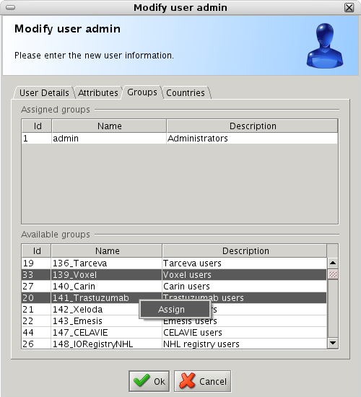Abbildung 12: Benutzergruppen zuweisen

  - Arbeiten mit dem Repository
Der CMSManager speichert alle Inhalte einschließlich Bildern in einem lokalen Repository, welches auf dem Rechner angelegt wird auf dem der CMSManager gestartet wird. Wie aus dem letzten Kapitel hervorgeht, wird ein neuer Inhalt, oder allgemeiner "Knoten" zunächst lokal angelegt. Um den Inhalt letztlich auf der Internetseite sehen zu können, muss dieser zunächst auf dem Server publiziert werden.

    - Importieren eines Repositiories
Ein Repository, was vollständig auf dem Server publiziert worden ist, kann von jedem Rechner, auf dem der CMSManager installiert worden ist, abgerufen, bzw. importiert werden.
Beim ersten Start begrüßt sie der CMSManager mit einer leeren Ansicht. Schalten Sie zunächst über das Perspektiven Menü in die "Content-Perspektive". Melden Sie sich nun mit Ihren Zugangsdaten auf dem Server an.
Nun kann mit einem Rechtsklick auf den einzigen Knoten "Nodes" und der Funktion "Import repository from Server" das serverseitige Repository importiert werden. Dieser Vorgang kopiert alle Serverknoten in die lokale XML-Datenbank und lädt alle Bilder vom Server. Anschliessend stehen alle Knoten zum Bearbeiten zur Verfügung. (Abb. 13)

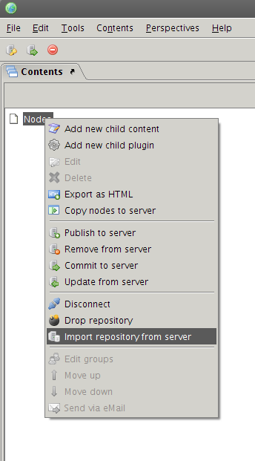Abbildung 13: Repository importieren
    - Die Funktionen im Überblick
Der CMSManager stellt verschiedene Funktionen für die Verwaltung zur Verfügung. Es sollen nun kurz die Möglichkeiten vorgestellt werden:
Add new child content
Legt einen neuen Inhalt unterhalb des gewählten Knotens an.
Add new child plugin
Legt ein neues Plugin unterhalb des gewählten Knotens an
Edit
Müsste eigentlich "EIgenschaften" heissen und erlaubt es Ihnen die Grundeigenschaften des gewählten Knotens zu verändern. Hierbei spielt es keine Rolle, ob es sich um einen Inhalt oder ein plugin handelt.
Delete
Löscht den aktuell gewählten Knoten, Voraussetzung hierfür ist, daß der Knoten nicht publiziert ist. Ist dieser Knoten publiziert muss er vorher mittels "Remove from Server" vom Server entfernt werden.
Export as HTML
Exportiert den gerade gewählten Knoten und alle Kindknoten rekursiv als HTML Dateien auf die Festplatte. Diese Funktionalität wird in einem gesonderten Kapitel beschrieben.
Copy nodes to server
Kopiert den gerade gewählten Knoten und alle Kindknoten rekursiv als HTML Dateien auf einen Server. Hierzu muss zuvor ein Server Konto angelegt werden. Diese Funktionalität wird in einem gesonderten Kapitel beschrieben.
Publish to server
Publiziert den aktuell gewählten Knoten auf den Server
Remove from server
Enfernt den aktuellen Knoten vom Server ohne ihn jedoch aus dem lokalen Repository zu löschen.
Commit to server
Kopiert Änderungen an einem Knoten auf den Server. Der Knoten muss sich hierzu im publizierten Zustand befinden.
Update from server
Lädt Änderungen an einem Knoten, die von einem anderen Rechner aus publiziert wurden vom Server.
Disconnect
Trennt das aktuelle Repository vom Server, so daß es beispielsweise auf einen anderen Server publiziert werden kann. das Server Repositiory wird hierdurch nicht gelöscht und kann jederzeit erneut importiert werden.
Drop repository
Entfernt alle Knoten aus dem lokalen Repository, das Server Repository wird hierdurch nicht gelöscht und kann jederzeit wieder importiert werden.
Import repository from server
Die Funktion importiert, wie oben beschrieben, das komplette Server Repository auf den lokalen Rechner.
Edit groups
Hiermit können die Gruppenzuordnungen eines Knotens bearbeitet werden. mehr hierzu im Kapitel "Benutzer und Gruppen".
Move up
Schiebt einen Knoten eine Position nach oben. Dies ist nur innerhalb der gleichen Unterebene eines Knotens möglich.
Move down
Schiebt einen Knoten eine Position nach unten. Dies ist nur innerhalb der gleichen Unterebene eines Knotens möglich.
Send via Email
Versendet den aktuell gewählten Knoten an ausgewählte Empfänger. Näheres ist im Kapitel
"!Versenden von Massen Emails" beschrieben.

  - Vorlagen erstellen und verwalten

AndamioCMS verfügt über umfangreiche Möglichkeiten, Vorlagen zu erstellen und zu verwalten. Vorlagen können auf vielfältige Weise verwendet werden. Sie können beispielsweise Vorlagen für Galerien, Newsletter, einzelne Seiten oder auch Vorlagen für die gesamte Internetseite verwenden. Wir wollen uns in diesem Kapitel zunächst darauf beschränken, eine einfache Vorlage für einen Inhalt zu erstellen.
Öffnen Sie hierzu die Vorlagenverwaltung über das Menü „Tools->Manage Templates“. Es öffnet sich die Vorlagenverwaltung wie in Abbildung 14 zu sehen ist. Klicken Sie nun unten auf die Schaltfläche „New“, um eine neue Vorlage zu erstellen. Nun öffnet sich ein Dialog (Abb. 15), in dem Sie die Grundeinstellungen für die Vorlage vornehmen können.
Da Vorlagen auch für Bildergalerien verwendet werden können, enthält der Dialog felder, die nur für diesen Zweck bereitgestellt wurden, diese sollen uns an dieser Stelle nicht weiter interessieren. Wichtig ist hier nur, daß Sie einen sprechenden Namen und eine Beschreibung für Ihre Vorlage vergeben, damit sie diese später auch noch zuordnen können.

Vergeben sie also einen Namen und eine Beschreibung und bestätigen Sie das Erstellen der neuen Vorlage mittels Klick auf die Schaltfläche „OK“. Die neu erstellte Vorlage ist nun in der Liste der Vorlagen zu sehen und kann mittels Rechtsklick auf den Eintrag bearbeitet werden.

Eine Vorlage besteht grundsätzlich aus zwei Teilen:
- dem eigentlichen HTML Inhalt
- dem Stylesheet

Der HTML Teil bestimmt im Wesentlichen die Struktur Ihrer Vorlage, wohingegen das Stylesheet für das Aussehen, bzw. die Formatierung Ihrer Vorlage verantwortlich ist.
Wir wollen nun zunächst den Inhalt der Vorlage bearbeiten.
Klicken sie dazu mit der rechten Maustaste auf Ihre gerade erstellte Vorlage und wählen aus dem Menü den Eintrag „Edit HTML“. Es öffnet sich der Vorlagen Editor (Abb. 16).

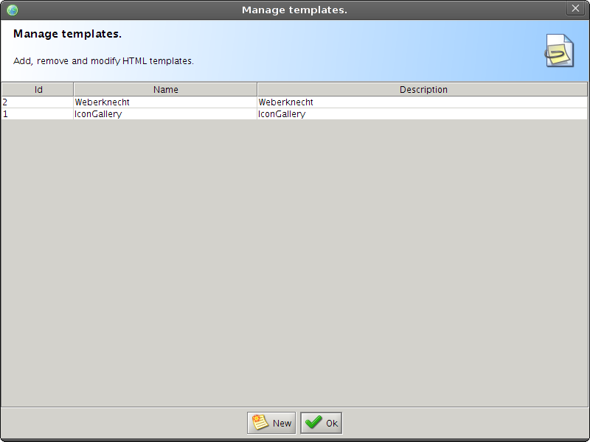Abbildung 14: Vorlagen verwalten

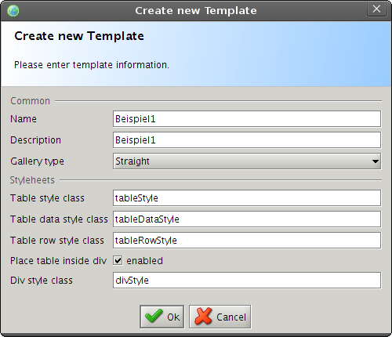Abbildung 15: Eine neue Vorlage erstellen

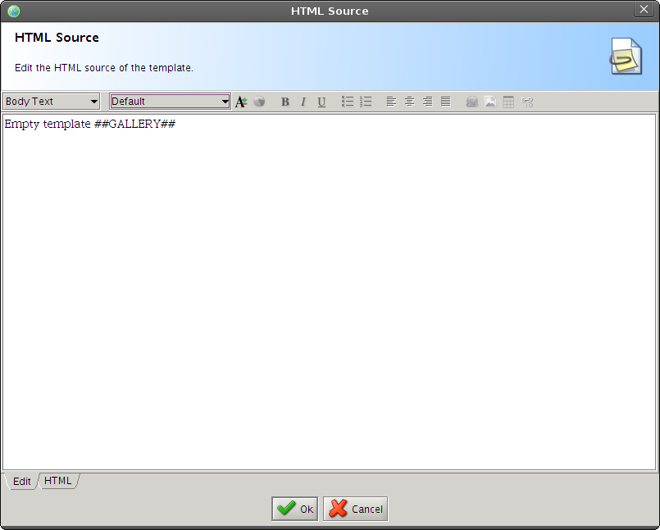Abbildung 16: Eine Vorlage bearbeiten
Der Vorlagen Editor fügt automatisch eine Standardvorlage für eine Bildergalerie ein, löschen sie also den gesamten Text und fügen einige Elemente Ihrer Wahl ein. Wählen sie beispielsweise eine Tabelle, oder ein Bild aus dem Internet.
Um die Vorlage für einen Inhalt zu verwenden, müssen Sie an der Stelle, wo der eigentliche Inhalt angezeigt werden soll, einen Feldbezeichner einfügen. Für den Inhalt eines Knotens wählen Sie den Feldbezeichner ##CONTENT##. Die Liste aller möglichen Feldbezeichner finden Sie im Anhang.
Wenn Sie die Bearbeitung Ihrer Vorlage abgeschlossen haben, bestätigen Sie die Änderungen mittels Klick auf die Schaltfläche „OK“. Die Vorlage kann nun verwendet werden. Die Verwendung der Vorlage soll nun an einem kleinen Beispiel verdeutlicht werden. Ihre Vorlage sollte nun in etwa der Abbildung XX entsprechen.

Klicken Sie in dem Baum auf der linken Seite mit der rechten Maustaste auf Ihren Inhalt, den Sie am Anfang des Kapitels erstellt haben und wählen die Funktion „Export as HTML“. Hiermit wird der aktuell ausgewählte Knoten als HTML Datei abgespeichert. Nun erscheint ein Dialog, in dem Sie den Ausgabepfad und die zu verwendende Vorlage wählen können (Abb. 17)

Wählen Sie einen Ausgabepfad für die HTML-Dateien aus und wählen Sie in der Auswahlliste ihre gerade erstellte Vorlage. Bestätigen Sie den Dialog mit „OK“.

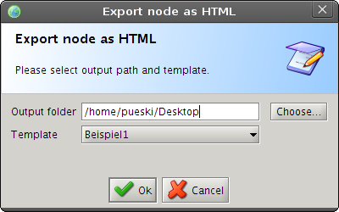Abbildung 17: Einen Knoten mit Vorlage exportieren

Wenn Sie nun die gerade erstellte Datei in einem Browser Ihrer Wahl öffnen, sollte sie der Vorlage entsprechend formatiert sein, und den Inhalt Ihres Knotens zeigen (Abb. 18).

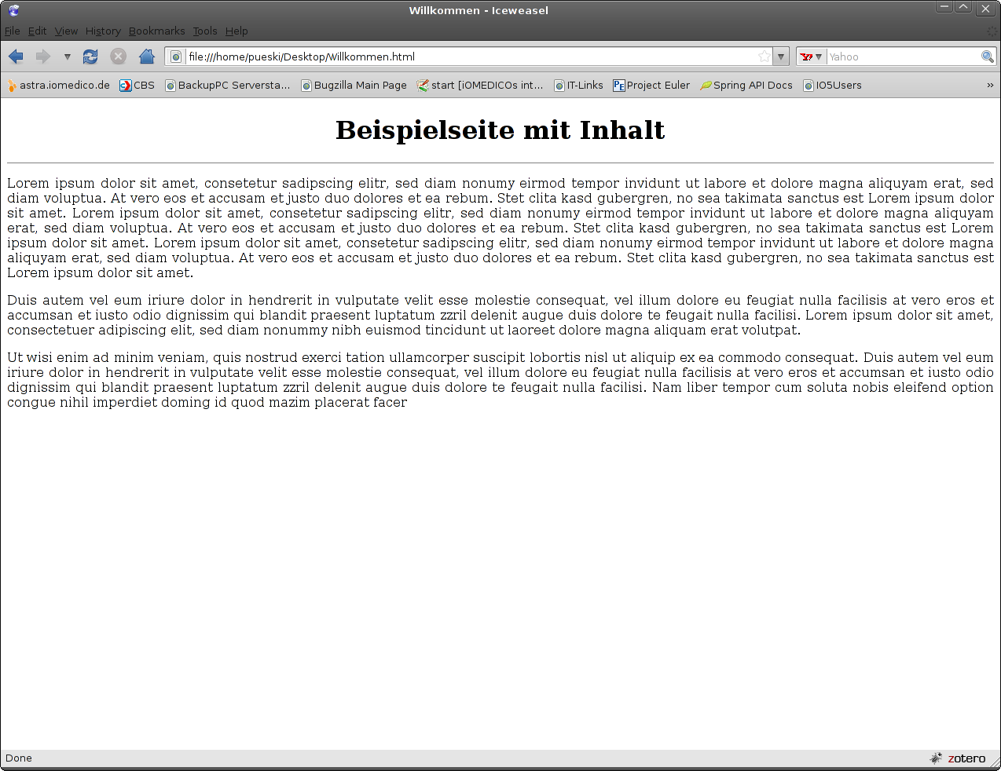Abbildung 18: Beispielseite mit Vorlage
- Vorlagen auf dem Server
Vorlagen auf dem Server werden in der aktuellen Version des CMS anders behandelt, als Vorlagen auf dem Client. Der Zweck ist allerdings der gleiche: Die Vorlage wird als Schablone für das Aussehen einer Seite verwendet. Abbildung 19 zeigt die Struktur des Seitenaufbaus.

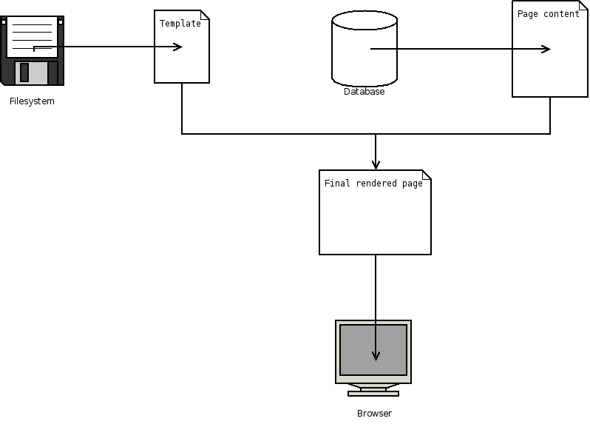Abbildung 19: Der Volagenmechanismus auf dem Server
Die eigentliche Vorlage liegt also innerhalb des Dateisystems des Servers vor, wohingegen die Inhalte in der Datenbank gespeichert sind. Wird nun eine Seite aus dem Browser heraus aufgerufen, so wird die Vorlage vom Server Dateisystem geladen und der gewünschte Inhalt aus der Datenbank geholt. Der Template Mechanismus sorgt nun dafür, daß entsprechende Platzhalter in der Vorlage mit dem Inhalt ersetzt werden. Wir wollen in den nächsten Abschnitten ein einfaches Template (Vorlage) erstellen.

  - Erstellen einer einfachen Vorlage
  - Für Fortgeschrittene

- Verwalten von Serverkonten

Für alle Vorgänge, die Bezug auf das Internet nehmen, ist ein sogenanntes Serverkonto erforderlich. Beispielweise benötigen Sie für den Versand von Massen Emails ein Email-Konto bei Ihrem Provider oder einem der freien Email Anbieter im Internet. Für das Kopieren von Dateien kann ein Konto auf einem FTP Server verwendet werden.
Wir wollen nun im Beispiel ein Email Konto für Versand von Massen EMails anlegen. Hiezu benötigen Sie gültige Zugangsdaten für einen EMail Server.
Klicken Sie im Menü "Edit" auf den Eintrag "Manage Server Accounts" um die Kontoverwaltung zu starten. Es öffnet sich zunachst ein Dialog mit der Liste aller bereits verfügbaren Konten, die beim ersten Start selbstredent leer ist.
Legen Sie nun ein neues Konto mittels Klick auf die "New" Schaltfläche am unteren Dialogrand an. Es öffnet sich ein Dialog wie ihn Abbildung 20 zeigt.

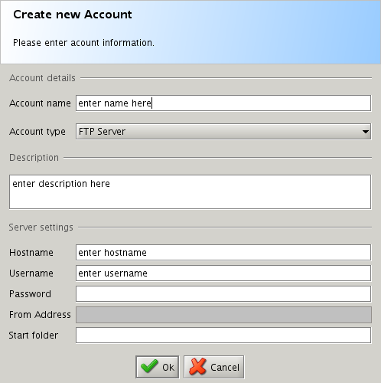Abbildung 20: Ein neues Serverkonto anlegen

Vergeben Sie einen sprechenden Namen für das Konto und wählen Sie zunächst als Typ "SMTP-Server". Die anderen Varianten werden Ihnen später im jeweiligen Kontext erläutert.

Der Bereich "Server Settings" muss nun wie folgt ausgefüllt werden:

- Hostname : geben Sie hier die Adresse des SMTP Mail Servers an
- Username : geben Sie hier den Benutzernamen für den SMTP-Server an (manche Server erfordern keine Anmeldung, lassen sie dieses Feld in diesem Fall einfach leer)
- Password : hier muss das Passwort für das Benutzerkonto auf dem SMTP Server angegeben werden. (Für Server ohne Anmeldung gilt das gleiche wie für den Benutzernamen)

Bestätigen Sie den Dialog nach Ausfüllen mit "Ok", ihr neues Server Konto wird nun in der Liste angezeigt. Diese kann nun auch geschlossen werden (Klick auf "Ok"). Das neu angelegte Konto kann ab jetzt für das Versenden von EMails verwendet werden.

- Versenden von Massen Emails

Mit dem CMSManager können sie Inhalte mit Vorlagen auch an beliebig viele Empfänger als Email versenden. Hierzu benötigen Sie im Wesentlichen die zwei Perspektiven „Contents“ und „Contacts“
Im letzte Kapitel haben Sie gelernt, wie Sie Inhalte anlegen und Vorlagen erstellen. Diese Kenntnisse werden Sie nun dazu verwenden, um einen sogenannten Newsletter zu erstellen.

  - Kontakte verwalten

Das wichtigste Element für Massen Emails sind selbstverständlich die Empfänger. Diese werden im CMSManager in der Kontakt-Perspektive verwaltet. Wählen Sie hierzu aus dem Menü „Perspectives“ den Eintrag „Contacts“ aus. Es öffnet sich die Kontaktübersicht, wie in Abbildung 21 dargestellt.

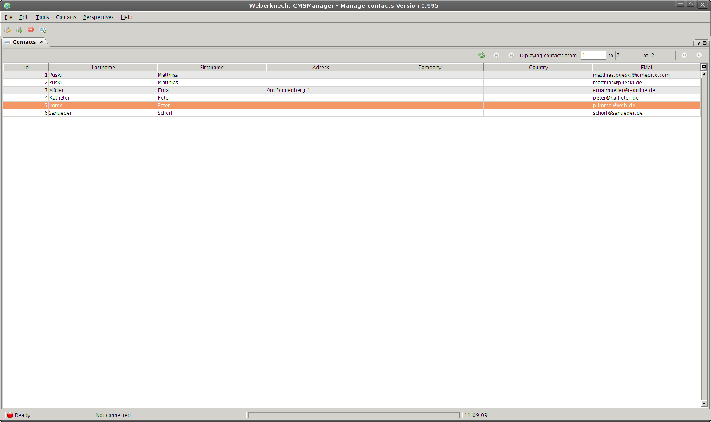Abbildung 21: Kontaktübersicht

Um einen neuen Kontakt anzulegen, wählen Sie entweder aus dem Menü „Contacts“ den Eintrag „Create Contact“ oder klicken auf das vierte Symbol von links auf der Symbolleiste. Es offnet sich dann ein Dialog zum Anlegen eines Kontaktes (Abb. 22). Geben Sie hier die Daten für den Kontakt ein. Wichtig für das Versenden von Emails ist hier natürlich, daß eine korrekte Email Adresse für den Kontakt hinterlegt wird. Nachdem Sie alle Daten eingegeben haben, bestätigen Sie den Dialog mit „OK“ und der neue Kontakt wird in der Liste angezeigt.

Mittels Doppelklick auf einen Kontakt können Sie diesen wieder bearbeiten. Ein Rechtsklick auf einen Kontakt öffnet ein Kontextmenü. Von hier aus können Sie den Kontakt auch bearbeiten, oder löschen.

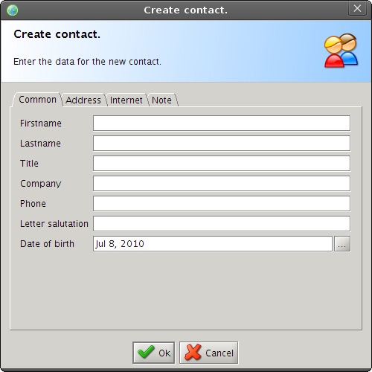Abbildung 22: Einen neuen Kontakt anlegen

In der Regel werden Sie viele Kontakte für den Versand von Massen Emails verwenden. Wir gehen an dieser Stelle davon aus, daß Sie bereits über eine Anzahl an Kontakten verfügen.

  - Vorlage vorbereiten

Der nächste Schritt besteht darin, eine Vorlage für die zu versendene Email zu erstellen. Konsultieren Sie hierzu erneut das Kapitel 2.2.
Erstellen Sie also die gewünschte Vorlage und fügen Sie die entsprechenden Feldbezeichner aus dem Anhang ein. Dies können beispielsweise die Anrede und der Nachname eines Kontakts sein.
Eine gültige Vorlage könnte wie folgt aussehen:
##SALUTATION## ##TITLE## ##FIRSTNAME## ##LASTNAME##
##CONTENT##
Hiermit wird der Prozess, der für das Versenden der EMails zuständig ist, angewiesen, die Platzhalter durch entsprechende Inhalte zu ersetzen.

  - EMails versenden

Zusammenfassung :
Für das Versenden von Massen-EMails benötigen Sie folgende Voraussetzungen

- Einen Inhalt, der als solcher in die zu versendende EMail eingefügt wird, dieser wird über die "Content Perspective" erstellt.
- Eine Liste von Empfängern (diese pflegen Sie über die "Contact Perspective")
- Ein gültiges Server Konto für einen EMail SMTP Server

Nachdem mit den letzten Schritten alle erforderlichen Voraussetzungen erfüllt wurden, kann nun die Massen-EMail versendet werden. Schalten Sie hierzu um in die "Content Perspective" und klicken mit der rechten Maustaste auf den Inhalt, den Sie für die EMail erstellt haben. In dem aufgeklappten Menü wählen Sie den Punkt "Send via EMail" (Abb. 23). Es öffnet sich nun ein Dialog, in dem Sie das Serverkonto und die Vorlage auswählen können. (Abb. 24). Treffen Sie Ihre Wahl und bestätigen Sie den Dialog mit "Ok".
Nun können Sie im folgenden Dialog die Empfänger der EMail aus Ihren KontaktenAuswahl wie Ihnen von Ihrem Betriebssystem bekannt ist vornehmen, d.h bereichsweise markieren sie mittels Halten der Shift-Taste und einzeln mit der STRG Taste. (Abb. 25) wählen.
Nach Bestätigung auf die Schaltfläche „OK“ werden nun die EMails an alle ausgewählten Empfänger versendet.

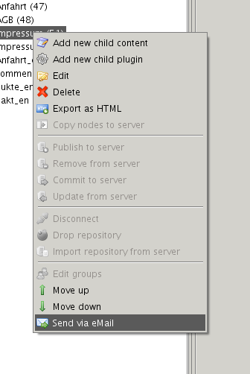Abbildung 23: Inhalt per EMail versenden

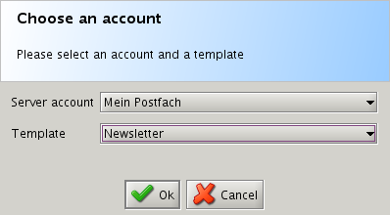Abbildung 24: Konto und Vorlage wählen

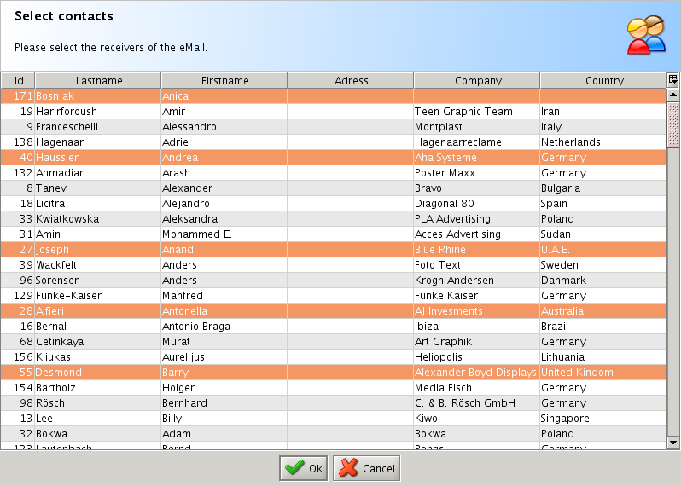Abbildung 25: Kontakte auswählen

- Verwenden von PlugIns

PlugIns sind im Gegensatz zu gewöhnlichen Inhalten Module, die eine bestimmte Funktion erfüllen. PlugIns können wie normale Inhalte im gesamten Inhaltsbaum hinterlegt werden und erscheinen für den Seitenbesucher wie eine normale HTML Seite. Tatsächlich macht auch hier der Browser keinen Unterschied, da sowohl normale Inhalte als auch PlugIns als HTML Seite ausgegeben werden.

PlugIns sind in den verschiedensten Szenarien denkbar, z.B. als:
- Kontaktformular
- Download
- Bildergalerie
- Benutzerprofil

Wir wollen an dieser Stelle beispielhaft ein Kontaktformular anlegen. Klicken Sie hierzu mit der rechten Maustaste auf einen beliebigen Knoten im Inhaltsbaum und wählen Sie aus dem Menü (Abb. 26) den Eintrag "Create new child plugin". Es erscheint ein Dialog wie in Abbildung 27 dargestellt.

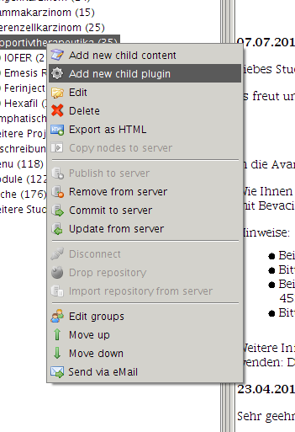Abbildung 26: Der Menüeintrag für ein Plugin

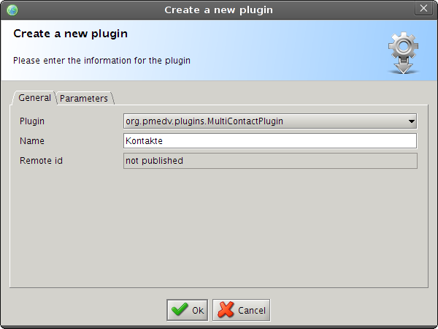Abbildung 27: Plugin anlegen

Wählen Sie nun aus der Auswahlliste "PlugIn" das Multikontakt PlugIn und vergeben einen sprechenden Namen wie z.B. "Kontakte". Jedes PlugIn besitzt seine eigenen Parameter, die das Verhalten des Plugins beim Aufrufen durch den Benutzer beeinflussen.
Um diese einzustellen, wählen sie den zweiten Karteireiter "Parameters" im PlugIn Dialog aus. Hier können sie nun die Parameter festlegen. Im Falle des MultiContactPlugins ist das nur der Parameter "Seitenname". Andere PlugIns besitzen unter Umständen eine große Anzahl an Parametern. Sämtliche verfügbaren PlugIns und deren Parameter sind im Anhang beschrieben. (Kapitel 9.2)

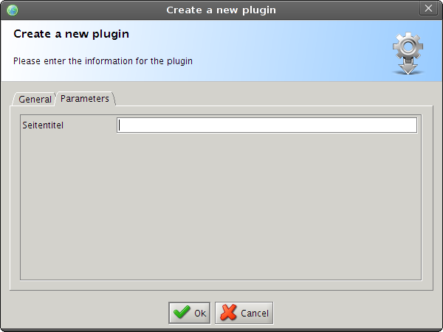Abbildung 28: Parameter des MultiContactPlugins

Nachdem sie alle notwendigen Angaben gemacht haben, bestätigen Sie den Dialog mit "OK" und das PlugIn wird im Inhaltsbaum angezeigt. Damit PlugIns von normalen Inhalten zu unterscheiden sind, werden sie mit einem kleinen Zahnrad als Symbol dargestellt.
Mittel Rechtsklick und "Publish to server" kann das PlugIn nun wie ein gewöhnlicher Inhalt auf dem Server publiziert werden.
- Anhang

  - Feldbezeichner

Im folgenden finden Sie alle Feldbezeichner, die AndamioCMS für Vorlagen zur Verfügung stellt:

Felbezeichner | Bedeutung | Client/Server
##CONTENT## | Inhalt des aktuellen Knotens | Beide
##SALUTATION## | Anrede eines Kontakts (Letter Salutation) | Client
##TITLE## | Titel eines Kontakts (title) | Client
##TITLE## | Titel der aktuellen Seite | Server
##FIRSTNAME## | Vorname eines Kontakts (first name) | Client
##LASTNAME## | Nachname eines Kontakts (last name) | Client
##BODY## | Inhalt des body Tags | Client
##STYLE## | Stylesheet des Templates | Client
##MENU## | Seitenmenü beim Export mehrerer Knoten | Client
##LOCALPATH## | Lokaler CMS Pfad relativ zum Serverpfad | Server
##TEMPLATE## | Aktuell ausgewähltes Template | Server
##HOSTNAME## | Name des aktuellen Servers | Server

  - Plugins

    - MultiContactPlugin
Das MultiContactPlugin erlaubt es dem Besucher, Kontakte, die für sein Herkunftsland zuständig sind, auszuwählen und eine Nachricht an diese zu versenden. Hierzu müssen im Vorfeld entprechende Benutzer und Länder angelegt, sowie die Zuordung zwischen diesen hergestellt worden sein. Konsultieren sie hierzu das Kapitel "Benutzer".
Parameter:
Seitentitel - Der Titel des Knotens, der in der Browsertitelleiste dem Seitentitel hinzugefügt wird.

    - ContactPlugin
Das ContactPlugin ist eine vereinfachte Version des MultiContactPlugins. Der Unterschied besteht darin, daß die Empfänger manuell angegeben werden müssen und keine Zuordnung zu Ländern besteht. Die Empfänger müssen als Systembenutzer existieren.
Parameter:
Seitentitel - Der Titel des Knotens, der in der Browsertitelleiste dem Seitentitel hinzugefügt wird.
Empfänger: Eine Liste aller Systembenutzer, durch Komma voneinander getrennt, die die EMails aus dem Kontaktformular empfangen sollen.

    - FileListPlugin
Das FileListPlugin erlaubt es, beliebige Verzeichnisse innerhalb des CMS als Dateiliste innerhalb der Internetseite darzustellen. Die einzelnen Elemente der Liste können angeklickt und heruntergeladen werden.
Parameter:
Beschreibung : Wird oberhalb der Dateiliste als Text eingeblendet (optional)
Verzeichnis: Das anzuzeigende Verzeichnis relativ zum CMS Stammverzeichnis.
Seitentitel - Der Titel des Knotens, der in der Browsertitelleiste dem Seitentitel hinzugefügt wird.

    - IFramePlugin
Das IFrame Plugin erlaubt es beliebige Seiten über ein eingebettetes Frame innerhalb der Seite anzuzeigen.
Parameter:
Pfad zur Web Resource : Die vollständige URL zur einzubettenden Seite (z.B. http://www.google.de
Breite : Die Breite des eingebetteten Rahmens in Pixel
Höhe : Die Höhe des eingebetteten Rahmens in Pixel

    - JSPPlugin
Das JSP-Plugin erlaubt es JSP-Seiten (Java Server Pages) in einen Knoten einzubetten. Der Vorteil gegenüber normalen Inhalten ist im Wesentlichen die Möglichkeit komplexere Seiten erstellen zu können. Weiterhin stehen alle Möglichkeiten von serverseitigen Seiten zur Verfügung.
Parameter:
Pfad zur JSP Datei: Der pfad zur JSP Seite relativ zum CMS Stammverzeichnis.
Seitentitel - Der Titel des Knotens, der in der Browsertitelleiste dem Seitentitel hinzugefügt wird.

    - NodeAliasPlugin
Das NodeAliasPlugin stellt die Möglichkeit zur Verfügung, bestehende Knoten als Kopie an jeder Stelle innerhalb des Inhaltsbaues einfügen zu können.
Parameter:
Pfad zum Originalknoten : Der vollständige Pfad zum Originalknoten relativ zur Serveradresse mit Schrägstrich als Trenner (Beispiel : hauptmenue/aktuelles/news )

    - ScriptPlugin
Das ScriptPlugin stellt eine Schnittstelle zu serverseitigem JavaScript her. Es erlaubt Ihnen JavaScripte für Knoten zu erstellen, die beim Aufrufen der Seite ausgeführt werden. Dem serverseitigen Scripting ist ein eigenes Kapitel gewidmet.
Parameter:
Start parameter : optionale Parameter, die dem Script übergeben werden können. Dies kann in Form von regulärem JavaScript übergeben werden.
Pfad zur Script Datei: Der Pfad zum Script relativ zum Wurzelverzeichnis des Systems

  - HTML Tags

AndamioCMS verfügt über eine eigene Taglib, die die Darstellung von CMS-spezifischen HTML Inhalten vereinfacht. Die entsprechende Taglib wird mittels

<%@ taglib uri="/tags/pagetags" prefix="page" %>

in die Seite eingebunden. Im folgenden sollen nun die einzelnen Tags beschrieben werden.
    - ValueDisplayer

Der ValueDisplayer gibt verschiedene Werte aus, die während eines Seitenaufrufs gesetzt werden.

Parameter:
scope – mögliche Werte sind hier entweder „request“ oder „session“, je nachdem, ob sich der darzustellende Wert auf den aktuellen Request, oder die Sitzung bezieht.

Beispiel:

<page:value scope="session" property="fullUserName"/>

Hiermit wird der volle Name des aktuell angemeldeten Benutzers dargestellt.

Folgende Werte können über den ValueDisplayer abgerufen werden:

nodeName - der Name des aktuellen Knotens
contentId - ist ein Inhalt ausgewählt, ist dies die ID des Inhalts
nodeId – die ID des aktuell gewählten Seitenknotens
userId – die ID des aktuell angemeldeten Benutzers
fullUserName – der volle Name des angemeldeten Benutzers

    - HiddenInputDisplayer

Der HiddenInputDisplayer stellt ein versteckes HTML-Input Feld dar. Dieses Tag kann die selben Werte anzeigen wie der ValueDisplayer aus dem vorigen Abschnitt.

Beispiel:

<page:hiddenInput scope="session" property="login" />
Dieser Aufruf stellt ein verstecktes HTML-Input Feld mit dem login Namen des aktuell angemeldeten Benutzers dar.

    - LanguageDisplayer

Dieses Tag erzeugt eine Sprachauswahlleiste, die es dem Benutzer erlaubt, zwischen verschiedenen Sprachen umzuschalten. Hierzu müssen allerdings die Inhalte auch in entsprechenden Sprachen verfügbar sein. Ist dies nicht der Fall, wird stets die Standardsprache verwendet.

Beispiel:

<page:language languages="de,en"/>

Hiermit wird an der Stelle des Displayers eine Sprachauswahlleiste für die Sprachen „Deutsch“ und „Englisch“ angeuzeigt. Die zu verwendenden Sprachen werden durch Kommata voneinander getrennt angegeben.

    - LastModifiedDisplayer

Dieses Tag zeigt einen Zeitstempel an. Datum und/oder der Benutzer, der die letzte Änderung vorgenommen hat, können optional angezeigt werden.

Parameter:
showUser – kann true oder false sein, bestimmt, ob der Benutzername angezeigt werden soll
showDate – kann true oder false sein, bestimmt, ob das Datum der letzen Änderung angezeigt werden soll.

Beispiel:

<page:lastModified showUser="true" showDate="true"/>
Hierdurch wird der volle Zeitstempel mitsamt Benutzernamen angezeigt.

    - PageTitleDisplayer

Stellt den Seitentitel dar, der in der Systemkonfiguration hinterlegt wurde.

Beispiel:

<page:pagetitle/>

    - PathwayDisplayer

Dieses Tag stellt den Pfad, der aktuell ausgewählten Seite dar. Die einzelnen Pfadelemente können durch einen Trenner (separator) voneinender getrennt werden und sind als Seitenverweise anklickbar.

Parameter:

separator – Trennzeichen für die Pfadelemente, kann Beispielsweise auch ein Bild sein
exclude – Kommaseparierte Liste von Knoten, die von der Darstellung ausgeschlossen werden sollen.

Beispiel:

<page:pathway exclude="kolibri" separator="->"/>

Stellt einen Pfad mit „->“ als Trennzeichen dar und lässt hierbei den Knoten mit dem Namen Kolibri aus.

    - StaticContentDisplayer

Dieses Tag gibt einen Inhalt aus dem Inhaltsbaum an beliebiger Stelle der Seite aus. Dieses Tag kann beispielsweise für einen Newsbereich oder eine Headline verwendet werden.

Parameter:
path – Pfad zu dem Knoten, der dargestellt werden soll.

Beispiel:

<page:staticContent path="News"/>

Hier wird der Inhalt des Knotens mit dem Pfad „News“ ausgegeben.

  - Backup und Datenwiederherstellung

- Developer Guide
Dieser Abschnitt beschreibt die Architektur des Systems und die gängigsten Verfahren um innerhalb des CMS bestimmte Aufgaben zu lösen.
Das Datenbank Schema, was weitestgehend der Objekthierarchie enstpricht, ist in Abbildung 29 zu sehen. Das Kernsystem bildet grundsätzlich eine Baumstruktur, die durch Gruppenberechtigungen eingeschränkt werden kann, auf die Datenbanktabelle „NODE“ ab.
Es existieren drei verschiedene Typen von Knoten:
- Content
- Plugin
- Link
Sämtliche Inhalte (Typ Content) finden sich in der Tabelle „CONTENT“. Die einzelnen Referenzen auf Inhalte werden in der Spalte „CONTENT_ID“ in der Tabelle „NODE“ gespeichert. Somit existiert für jeden Knoten vom Typ Content ein Objekt in der Tabelle Content. Aus Kompatibiltätsgrunden ist die Beziehung zwischen Knoten und Kontent keine 1 zu 1 Beziehung, sollte aber künftig dahingehend geändert werden.
Die Kernobjekte des Systems sind:
- User
- Node
- Content
- Usergroup

Jeder User und jede Node kann ein oder mehreren Gruppen (usergroup) zugeordnet sein.
Ein Knoten ist dann für einen User sichtbar, wenn er sich in mindestens einer Gruppe des Knotens befindet (Schnittmenge).
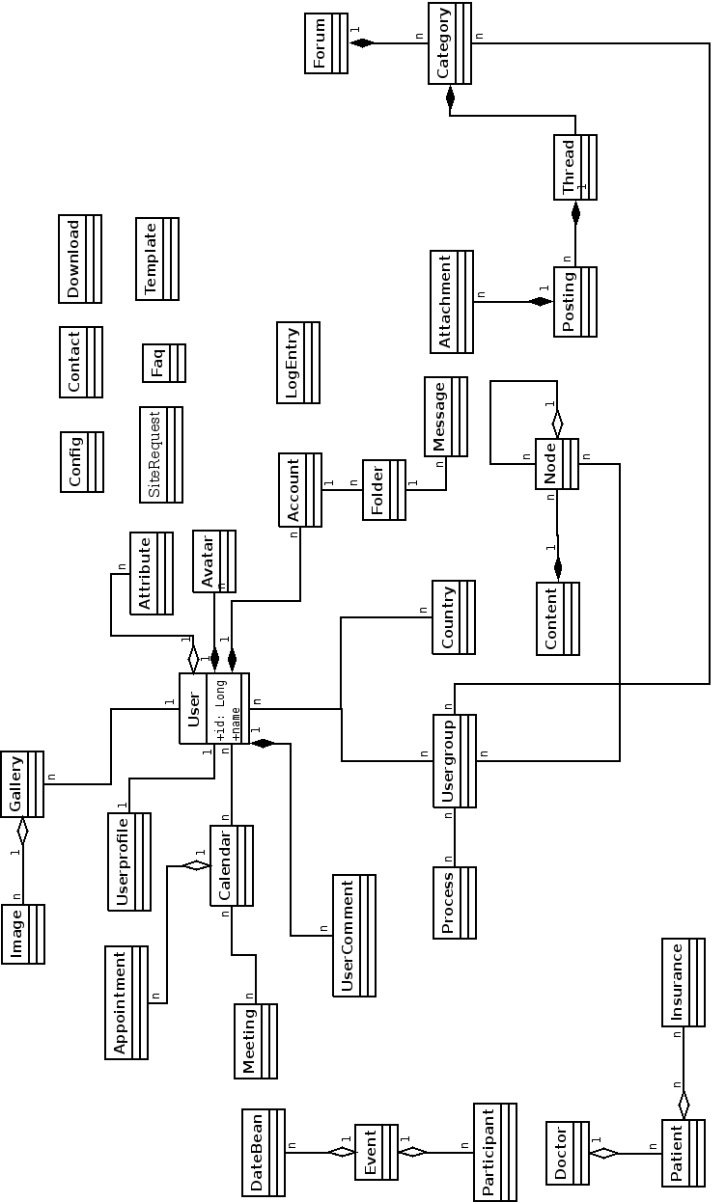Abbildung 29: WeberknechtCMS Architektur

  - Plugins erstellen

Plugins sind kleine gekapselte Programmeinheiten, die Seiten bzw. Knotenbezogen bestimmte Aufgaben lösen. Plugins werden über die Klasse org.pmedv.plugins.PluginHelper angesprochen. Dieser Vorgang erfolgt automatisiert beim Seitenaufruf, d.h durch das Abarbeiten der MainpageShowAction. Diese Action initialisiert das gewählte Plugin mit den Plugin Parametern und ruft danach die Methode getContent auf, die lediglich einen String zurückgibt, der anschließend innerhalb der Seite dargestellt wird.
Die Klasse org.pmedv.plugins.SamplePlugin zeigt eine beispielhafte Minimalimplementierung eines Plugins:

package org.pmedv.plugins;

import java.io.Serializable;
import java.util.Iterator;

/**
* @author Matthias Pueski
*
*/
public class SamplePlugin extends AbstractPlugin implements IPlugin, Serializable {

private static final long serialVersionUID = -1346454313765157404L;

public SamplePlugin() {
super();
pluginID = "SamplePlugin";
paramDescriptors.put("plugin_testparam1","Hello I am Param1");
paramDescriptors.put("plugin_testparam2","Hello I am Param2");
}

/* (non-Javadoc)
* @see org.pmedv.plugins.IPlugin#getContent()
*/
@SuppressWarnings("rawtypes")
public String getContent() {

StringBuffer output = new StringBuffer();

output.append("<H2>Hello, I'm a sample plugin, and these are the parameters :<H2>");

for (Iterator it = paramMap.keySet().iterator();it.hasNext();) {

String key = (String)it.next();
String value = paramMap.get(key);
output.append(paramDescriptors.get(key));
output.append(" : ");
output.append(value);
output.append("<br>");

}

return output.toString();
}

}
Es lässt sich gut erkennen, das hier lediglich von der abtrakten Basisklasse AbstractPlugin abgeleitet und das Interface „IPlugin“ implementiert werden muss.
Die Klasse org.pmedv.plugins.AbstractPlugin stellt die Basisfunktionalität für Plugins zur Verfügung, das Interface org.pmedv.plugins.IPlugin wird zur Seitenverarbeitung innerhalb der Klasse MainpageShowAction und der Klasse PluginHelper verwendet.
Jedes Plugin muss eine eindeutige ID haben. Die Parameter, die über Die Web-GUI oder den CMSManager an das Plugin übergeben werden sollen werden im Konstruktor des Plugins in die ParamDescriptor Map gelegt und können dann in der Methode „getContent“ abgegriffen werden.
Wichtig : Plugins müssen serialisierbar sein, damit sie innerhalb des CMSManagers erreichbar sind.

  - Einen neuen Prozess erstellen
Prozesse stellen im Wesentlichen Teile der Web-Administrations Oberfläche dar und finden im CMSManager beispielsweise keinerlei Verwendung. Sämtliche Module, die in der Haupt-übersicht des CMS zu sehen sind, sind demnach als Prozess zu verstehen.
In der aktuellen Version des CMS sind alle Prozesse mittels des JavaScript Frameworks ExtJS realisiert. Dies soll hier kurz am Beispiel der Benutzerforen gezeigt werden. Zunächst muss der Prozess innerhalb des Moduls Prozesse (Abb.30) angelegt werden.

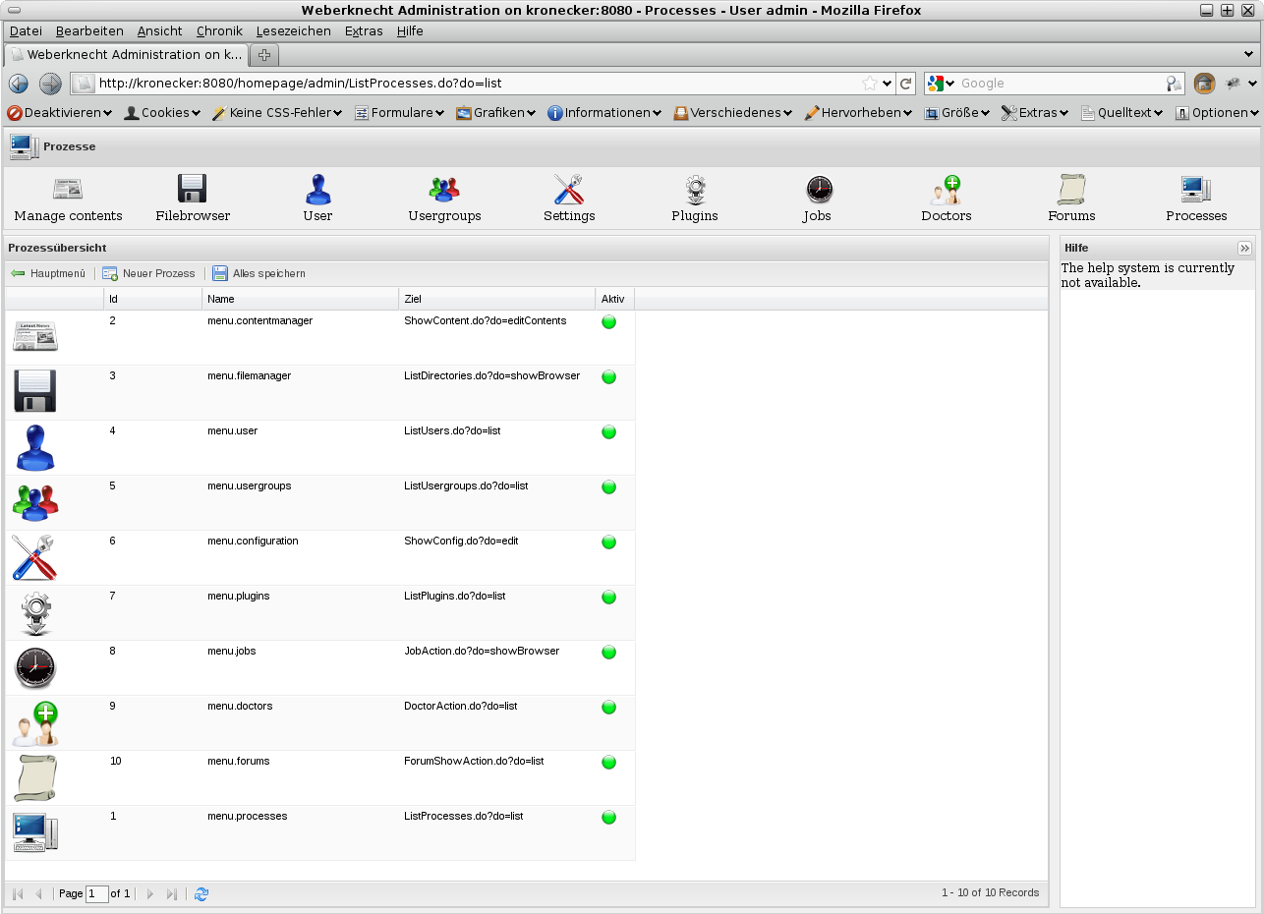Abbildung 30: Prozessübersicht
Klicken Sie hierzu auf die Schaltfläche "Neuer Prozess", es erscheint ein Dialog, wie in Abbildung XX dargestellt.
Der Name des Prozesses muss als Schlüssel in der MessageResources Datei angelegt werden und sollte mit dem Prefix "menu." beginnen. Das Ziel des Prozesses ist die jeweilige JSP Datei im admin Ordner, hier kann alternativ auch auf eine Struts Action verwiesen werden.
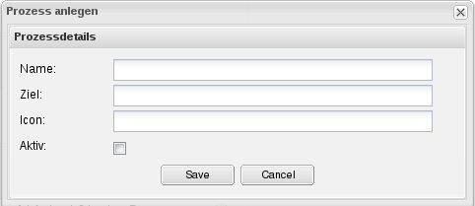Abbildung 31: Prozess anlegen

Das feld "icon" verweist dann auf eine Grafikdatei, die im Ordner admin/themes/experience/icons abgelegt werden muss. Soll der Prozess sofort erreichbar sein, so ist ein Haken im Kontrollkästchen "aktiv" zu setzen. Wichtig: neu angelegte Prozesse sind erst erreichbar, nachdem Sie sich ab- und wieder angemeldet haben, da entsprechende Berechtigungen erst beim erneuten Login gesetzt werden.

Auf oberster Ebene wird weiterhin eine Struts Action benötigt, die als Request Controller für alle modulbezogenen Requests dient. Im folgenden ist der Klassenheader der ForumShowAction zu sehen:

public class ForumShowAction extends ObjectListAction {

public ForumShowAction() {
super("menu.forums");
log.debug("Executing " + this.getClass());
}

Wichtig ist an dieser Stelle zunächst das Erben von ObjectListAction, diese Klasse stellt Methoden zur Verfügung um JSON Objecte zu erzeugen und an den aufrufenden Request zu übergeben. Dies ist insbesondere nützlich, wenn Listen innerhalb von der ExtJS Oberfläche generiert werden sollen. Alternativ kann auch von AbstractPermissiveDispatchAction abgeleitet werden. Hier fehlen dann die Methoden der JSON Objekt Erzeugung.
Die Klasse AbstractPermissiveDispatchAction enthält bereits Mechanismen die den Zugriff auf den Prozess auf Benutzerebene regulieren. Im Beispiel oben kann man sehen, daß die Superklasse mit dem Prozessnamen als Argument aufgerufen wird. befindet sich nun ein aufrufender Benutzer in der selben Benutzergruppe, wie der Prozess, ist dieser in der Hauptübersicht für den Benutzer sichtbar und kann mit all seinen Methoden aufgerufen werden.
Der eigentliche Zugriffsschutz wird innerhalb eines Requests dann wie folgt realisiert:

public ActionForward delete(ActionMapping mapping, ActionForm form, HttpServletRequest request, HttpServletResponse response) {

if (!isAllowedToProcess(request, getName())) return null;

Die Methode isAllowedToProcess prüft dann anhand der Gruppenberechtigungen, ob der gerade angemeldete Benutzer die entsprechenden Rechte besitzt.

Zum Schluss noch ein kurzes Beispiel, wie die Superklasse ObjectListAction dazu verwendet werden kann, um aus einer Collection eine JSON Liste zu erzeugen:
writeJSONList(Category.class, forum.getCategories(), true, "id",request,response);

  - Perspektiven im CMSManager

Die Aufgaben innerhalb des CMSManagers sind der Besseren Übersicht in perspektiven aufgeteilt. Um eine neue Perspektive zu erstellen muss wie folgt vorgegangen werden:
Jede neue Perspektive muss zunächst von der Basisklasse AbstractPerspective ableiten, als Beispiel soll hier die StudyPerspective dienen:

public class StudyPerspective extends AbstractPerspective {

Der Konstruktor zeigt sich wie folgt:

public StudyPerspective() {
ID = "studyPerspective";
setName("studyPerspective");
}

Hier wird die (absolut eindeutige) ID der Perspektive vergeben und der Name, der auch eindeutig sein sollte, vergeben. Die abstrakte Basisklasse verlangt nun die Implementierung der Methode initializeComponents, eine typische Implementierung könnte wie fiolgt aussehen:

@Override
protected void initializeComponents() {

setLayout(new BorderLayout());

ctx = AppContext.getApplicationContext();
resources = (ResourceService) ctx.getBean(BeanDirectory.SERVICE_RESOURCE);
advisor =(ApplicationWindowAdvisor)ctx.getBean(BeanDirectory.ADVISOR_WINDOW_APP);

da zudem jede Perspective ein RootWindow und einen Bereich mit dem Namen editorArea verfügt, können diese auch bereits initialisiert werden:

SwingUtilities.invokeLater(new Runnable() {

@Override
public void run() {
ViewMap viewMap = new ViewMap(); editorArea = new TabWindow();
View usersView = new View("Studies", usersIcon, studyListPanel);
viewMap.addView(0, usersView);

Beachten Sie, daß das InfoNode Docking Window Framework nicht threadsicher ist und daher in einem "invokeLater" Block initialisiert werden muss!
Um den obigen Block abzuschliessen fehlt noch die Initialisierung der View:

editorArea.addTab(usersView);
editorArea.addListener(dockingAdapter);
setDockingListener(dockingAdapter);
rootWindow.setWindow(editorArea);
add(rootWindow, BorderLayout.CENTER);
advisor.setCurrentEditorArea(editorArea);
}
});

Ist die Implentierung abgeschlossen kann die neue Perspektive im Spring ApplicationContext (applicationContext.xml) angemeldet werden:
<bean id="studyPerspective" class="org.pmedv.studies.StudyPerspective" parent="abstractPerspective"/>
Weiterhin muss die Perpektive noch in der Datei perspektives.xml bekannt gemacht werden:

<perspectives>
<name>Studies</name>
<id>studyPerspective</id>
<perspectiveClass>org.pmedv.studies.StudyPerspective</perspectiveClass>
<toolTipText>Opens the study perspective</toolTipText>
<mnemonic>T</mnemonic>
<modifier>alt</modifier>
<menubarContributions>
<name>Studies</name>
</menubarContributions>
</perspectives>

Nun sollte die neue Perspektive im Menü "Perspectives" auswählbar sein und kann verwendet werden.

  - Services erstellen und veröffentlichen

Um einen serverseitigen Service zu erstellen, der vom Client aus erreichbar ist, muss zunächst im Projekt "CoreTransfer" das ServiceInterface erstellt werden. Wir wollen alle Schritte, die weiterhin notwendig sind anhandes bereits vorhandenen ConfigService nachvollziehen.
Erstellen wir also nun zunächst die Interface Definition:

public interface ConfigService {

/**
* Gets the configuration from the server
*
* @return the configuration
*/
public ConfigBean getConfig();

/**
* Updates the server configuration with new values
*
* @param configBean the configBean with the new configuration
*
* @return true if update was successful, false if not
*/
public boolean updateConfig(ConfigBean configBean);

/**
* Retrieves a list of available user themes
*
* @return An array of available user themes
*/
public ArrayList<String> getAvailableUserThemes();

/**
* Gets the current release version of the server
*
* @return
*/
public String getServerVersion();

}

Die Implementierung muss sinnvollerweise auf der Server Seite erfolgen, hierauf soll nun allerding nicht näher eingegangen werden.
Als nächstes muss der Service in der Datei WEB-INF/services.xml folgendermaßen bekannt gemacht werden:

<bean id="configService" class="org.pmedv.services.ConfigServiceImpl"/>

Nun muss der Service exportiert werden, damit er in der Datei web.xml als Servlet angemeldet werden kann:

<bean name="configServiceExporter" class="org.springframework.remoting.httpinvoker.HttpInvokerServiceExporter">
<property name="service" ref="configService"/>
<property name="serviceInterface" value="org.pmedv.services.ConfigService"/>
</bean>

Als nächstes folgt die Anmeldung der Services in der datei web.xml als Servlet, hierzu wird eine Servlet-Definition und ein entsprechendes Mapping benötigt:

<servlet>
<servlet-name>configServiceExporter</servlet-name>
<servlet-class> org.springframework.web.context.support.HttpRequestHandlerServlet
</servlet-class>
</servlet>

Das Mapping:

<servlet-mapping>
<servlet-name>configServiceExporter</servlet-name>
<url-pattern>/remoting/RemoteConfigService</url-pattern>
</servlet-mapping>

Anschliessend kann der Service wie folgt auf der Client Seite in der Datei remoteServices.xml bekannt gemacht werden:

<bean id="configRemoteService" class="org.springframework.remoting.httpinvoker.HttpInvokerProxyFactoryBean">
<property name="serviceUrl">
<value>$host.url}/remoting/RemoteConfigService</value></property>
<property name="serviceInterface" value="org.pmedv.services.ConfigService"/>
<property name="httpInvokerRequestExecutor" ref="httpAuthInvokerExecutor" />
</bean>

Nach Neustart von Server und Client steht der neue Service dann zur Verfügung.

Abbildungsverzeichnis
Abbildung 1: Installation 5
Abbildung 2: Struktur einer Internetseite 7
Abbildung 3: Content Perspektive 10
Abbildung 4: Inhalt anlegen 11
Abbildung 5: Einen neuen Knoten anlegen 12
Abbildung 6: Einen Knoten veröffentlichen 13
Abbildung 7: Benutzer verwalten 14
Abbildung 8: Benutzer anlegen (Toolbar) 15
Abbildung 9: Benutzer anlegen (Dialog) 15
Abbildung 10: Benutzergruppen verwalten 16
Abbildung 11: Benutzergruppe anlegen 17
Abbildung 12: Benutzergruppen zuweisen 17
Abbildung 13: Repository importieren 18
Abbildung 14: Vorlagen verwalten 21
Abbildung 15: Eine neue Vorlage erstellen 21
Abbildung 16: Eine Vorlage bearbeiten 22
Abbildung 17: Einen Knoten mit Vorlage exportieren 23
Abbildung 18: Beispielseite mit Vorlage 24
Abbildung 19: Der Volagenmechanismus auf dem Server 25
Abbildung 20: Ein neues Serverkonto anlegen 26
Abbildung 21: Kontaktübersicht 28
Abbildung 22: Einen neuen Kontakt anlegen 29
Abbildung 23: Inhalt per EMail versenden 31
Abbildung 24: Konto und Vorlage wählen 31
Abbildung 25: Kontakte auswählen 32
Abbildung 26: Der Menüeintrag für ein Plugin 33
Abbildung 27: Plugin anlegen 34
Abbildung 28: Parameter des MultiContactPlugins 34
Abbildung 29: WeberknechtCMS Architektur 43
Abbildung 30: Prozessübersicht 45
Abbildung 31: Prozess anlegen 46

